**HIT - Game cực hấp dẫn trên nền tảng Mobile**

Nexon và NAT Games đã chính thức phát hành siêu phẩm hack-and-slash đồ họa khủng HIT (Heroes of Incredible Tales) trên cả 2 kho ứng dụng App Store và Google Play toàn cầu và hơn hết game còn hỗ trợ cả ngôn ngữ tiếng Việt để gamers VN dễ dàng trải nghiệm mà không gặp phải trở ngại nào.

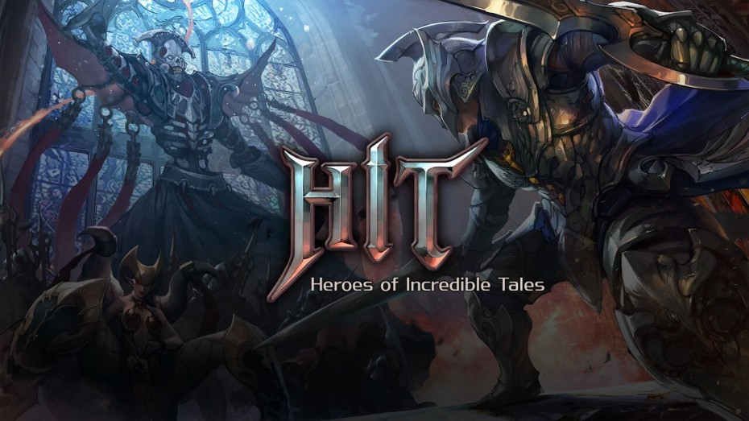

Đến với game, bạn sẽ được lựa chọn một trong 4 nhân vật cơ bản bao gồm: Hugo là lớp nhân vật tay to kiểu cơ bắp dùng đại kiếm, Anika là nhân vật nữ sexy với lưỡi hái sắc bén trên tay, Lucas reo rắc nỗi sợ hãi với song kiếm và Kiki sử dụng gậy ma thuật để điều khiển phát thuật.

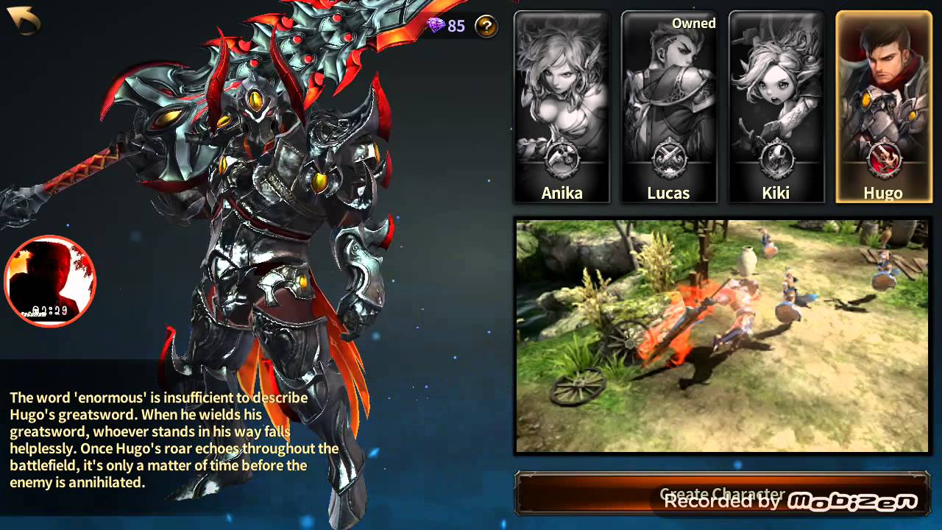

Được xây dựng theo hướng nhập vai hành động nên HIT có gameplay khá quen thuộc với các màn chiến đấu vượt ải. Bên cạnh đó, Game không có quá nhiều chế độ chơi rắc rối hay phức tạp mà gói gọn trong những mode chính như: Solo Dungeon, Daily Dungeon, Cốt Truyện, Raid (Đấu boss), Thách Đấu, và Guild chiến,...

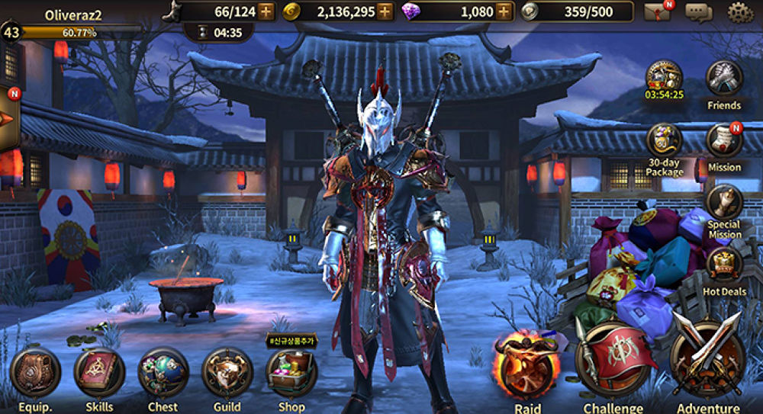

Một điểm hết sức đặc biệt của trò chơi nằm ở hệ thống skill và vũ khí đa dạng do mỗi class nhân vật tất nhiên sẽ có bộ skill giống nhau, tuy nhiên việc phát triển theo chiều hướng như thế nào lại phụ thuộc rất nhiều vào phong cách khác nhau của mỗi người chơi.

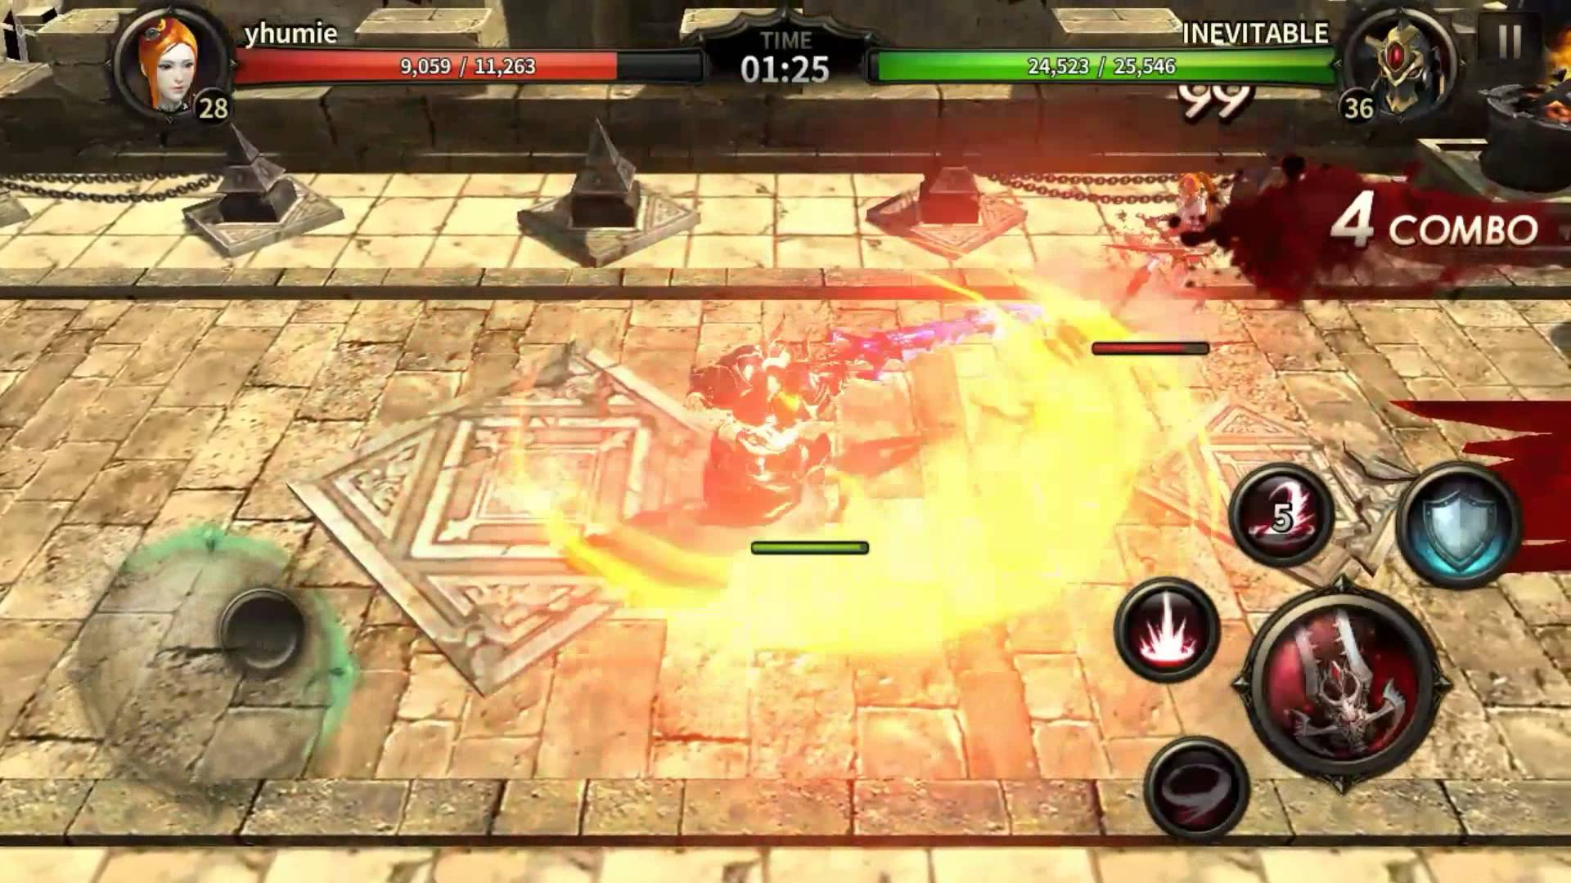

Ngoài ra, Đồ họa của game là cái đáng phải nhắc đến do nhà phát hành đã chăm chút cực kì kĩ càng nên hình ảnh trong game hết sức là tuyệt vời, chi tiết đến kinh ngạc dù chỉ là một chi tiếc nhỏ trên trang phục của nhân vật hoặc cảnh vật xung quanh.

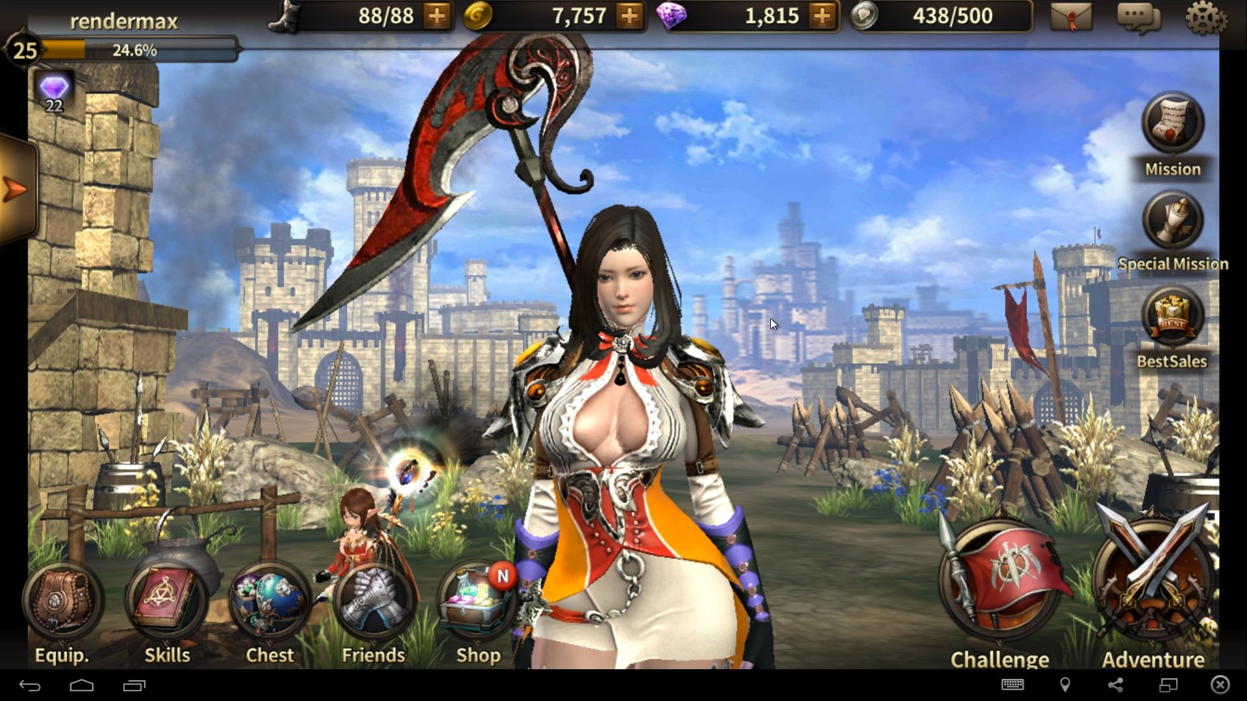

Và hơn cả việc thay đổi ngoại hình của nhân vật dựa những trên trang bị bạn đang mặc trên người cũng là một đặc điểm hết sức độc đáo và thú vị của game vì không giống như những game khác trên thị trường, mỗi khi bạn thay đổi y phục, vũ khí, giày hay bao tay, nhân vật trông vẫn như cũ hoặc không có sự thay đổi nhiều.

<https://www.youtube.com/watch?v=9-KLLDX_TTU>

Tóm lại, HIT (Heroes of Incredible Tales) là một game rất đáng để download và sở hữ trong chiếc smartphone của bạn vì cho dù bạn là người khó tính đòi hỏi game phải có chiều sâu, đồ họa đẹp,.. Hay đơn giản chỉ là những người thích một kiểu game hành động đơn thuần (đánh Dun, đánh PVP,..) thì HIT có thể đáp ứng được tất cả những yếu tố đó.

Nếu cảm thấy hứng thú bạn có thể downgame tại:

IOS: https://itunes.apple.com/ca/app/hit-heroes-incredible-tales/id1108780504?mt=8

Android: https://play.google.com/store/apps/details?id=com.nexon.hit.global&hl=vi